ZADANIE DLA KLAS 5

Wejdź na stronę www.scratch.mit.edu. Jak wczyta się strona, naciśnij przycisk STWÓRZ.

Najpierw zmień język na polski, zmienić język możesz naciskając wyżej ikonkę z taką kulą ziemską. A następnie zaczynamy tworzyć projekt.

Wyścigi starych samochodów
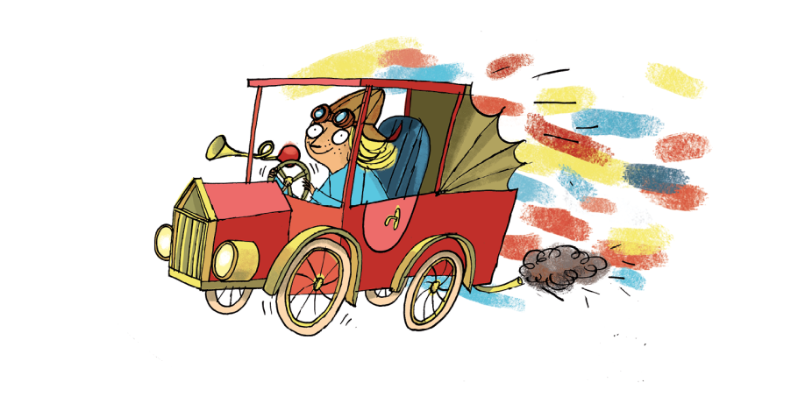

DOWIESZ SIĘ, JAK
- pokazać wyścigi samochodów w środowisku Scratch,
- wykorzystać losowość w określaniu prędkości samochodu.
Podczas tej lekcji przygotujesz kolejny projekt w Scratchu – symulację wyścigów samochodowych. Każdy z samochodów będzie się poruszał z prędkością wylosowaną przez komputer.

PIERWSZE KROKI
- Przygotuj scenę wyścigu w edytorze grafiki (najlepiej w trybie wektorowym). Zaznacz scenę, przejdź na kartę Tła, wybierz tryb wektorowy i skorzystaj z narzędzi edytora do narysowania tła sceny .
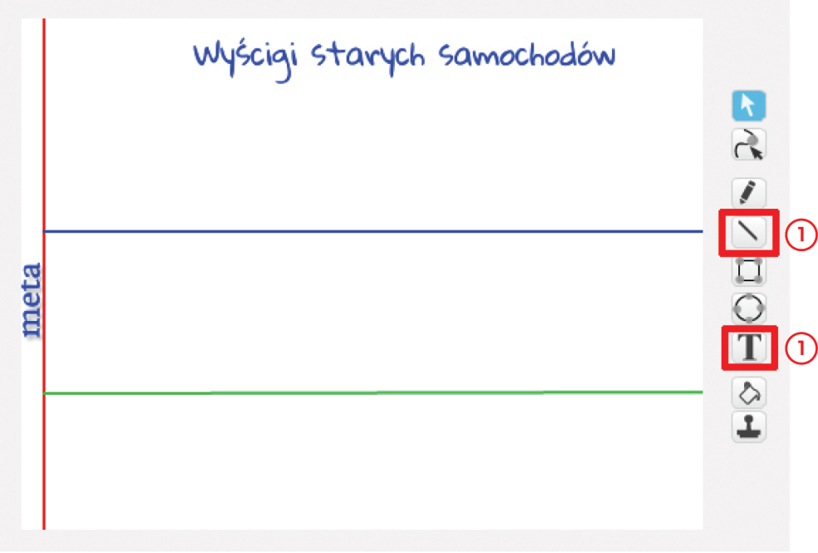
- Usuń duszka kota i przygotuj duszka samochód.
  - Z biblioteki duszków wybierz zielony samochód.
  - Nazwij duszka zielony.
  - Zmniejsz postać duszka.
  - Ustaw punkt zaczepienia duszka z przodu samochodu (dzięki temu można będzie sprawdzić, czy samochód dojechał do mety). W tym celu wybierz kartę Kostiumy, kliknij przycisk ustawiania środka kostiumu, a następnie ustaw punkt środka .
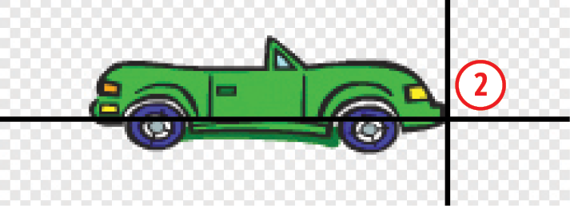
- W grupie Dane kliknij przycisk Utwórz zmienną i dodaj zmienną o nazwie numer (dzięki niej można będzie ustalić kolejność samochodów na mecie).

BUDOWANIE SKRYPTU
- Dodaj skrypt zielonej flagi dla sceny i ustal w nim wartość początkową zmiennej numer .
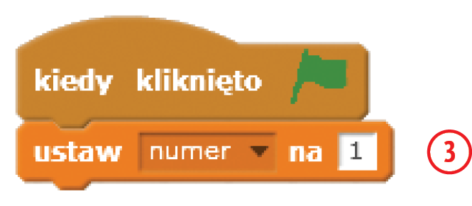
- Ułóż skrypty duszka samochód.
  - Ustal warunki początkowe ustawienia samochodu .
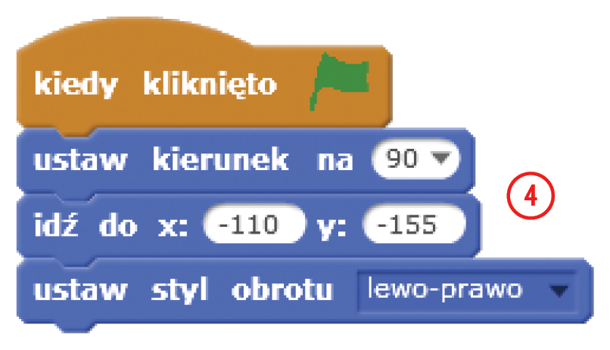
  - Zapisz przebieg działań następujących po naciśnięciu klawisza spacji.
    - Samochód porusza się z prędkością losową z zakresu od 1 do 5 .
    - Jeśli samochód dojedzie do brzegu toru, zawróć go na tor .
    - Jeśli samochód dojedzie do mety (dotknie koloru czerwonego), powiedz numer (po osiągnięciu mety przez pierwszy samochód powiedz numer 1), zwiększ wartość zmiennej numer o 1 i zatrzymaj samochód, czyli wybierz blok zatrzymaj ten skrypt .
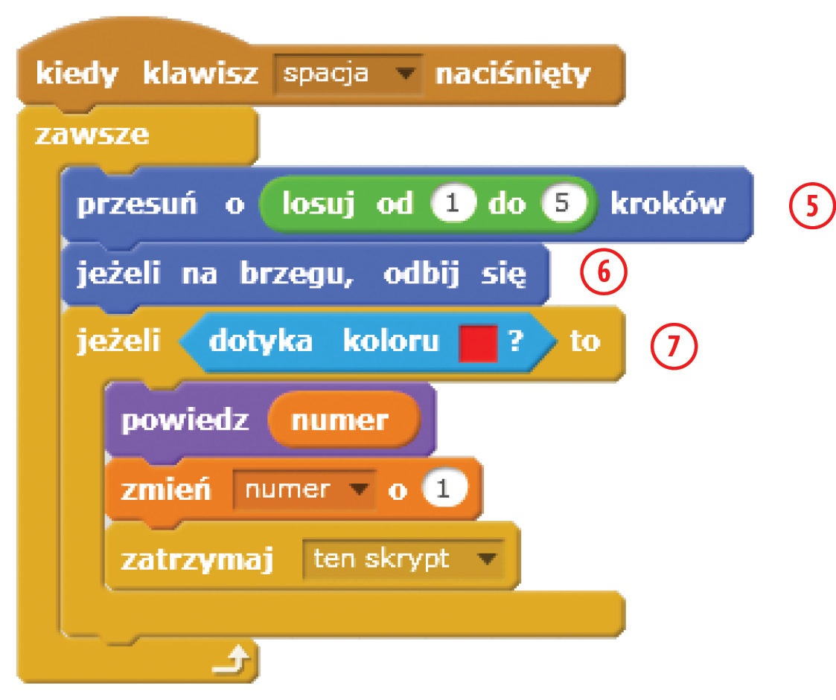
- Utwórz dwa kolejne duszki samochody biorące udział w wyścigu – powiel zielony samochód za pomocą polecenia duplikuj dostępnego w menu podręcznym duszka.
- Zmień nazwy i kolory duszków, zmodyfikuj tylko położenie początkowe samochodów w skryptach zielonej flagi.
- Przetestuj działanie projektu.
- Zapisz projekt na swoim komputerze, a następnie wyślij do oceny na adres mail: ukolbiczgajda@gmail.com

